☕ GUÍA GRATUITA
El Café Funcional ORGANO™
Bienestar Diario, Ganoderma Lucidum y una Nueva Forma de Consumir Café

📘 Aviso Legal
Esta guía tiene fines informativos y educativos, Los productos ORGANO™ no están destinados a diagnosticar, tratar, curar ni prevenir enfermedades.
Los resultados pueden variar según cada persona, Ante cualquier condición médica, consulte a un profesional de la salud.

1. El Café: Mucho Más que una Bebida
El café forma parte de la vida diaria de millones de personas en todo el mundo. Para muchos, representa energía, concentración, productividad y momentos de conexión.
Sin embargo, el café moderno suele consumirse, de forma excesiva, con altos niveles de acidez, Como un simple estimulante.
Esto ha llevado a que muchas personas busquen alternativas más conscientes, que les permitan disfrutar del café sin sacrificar su bienestar.
Aquí surge una nueva categoría: el café de ORGANO TM.

2. ¿Qué es el Café Funcional y por qué está creciendo?
Un café funcional es aquel que, además de aportar sabor y energía, incluye ingredientes naturales utilizados tradicionalmente para apoyar el bienestar general.
No busca reemplazar hábitos saludables, sino acompañarlos, Diferencia clave:

☕ Café convencional → solo cafeína y sabor
🌱 Café funcional → sabor + ingredientes funcionales + enfoque consciente
ORGANO™ es una de las marcas pioneras en llevar este concepto al consumo diario, integrándolo de forma simple y accesible.

3. Ganoderma Lucidum: El Corazón del Café ORGANO™
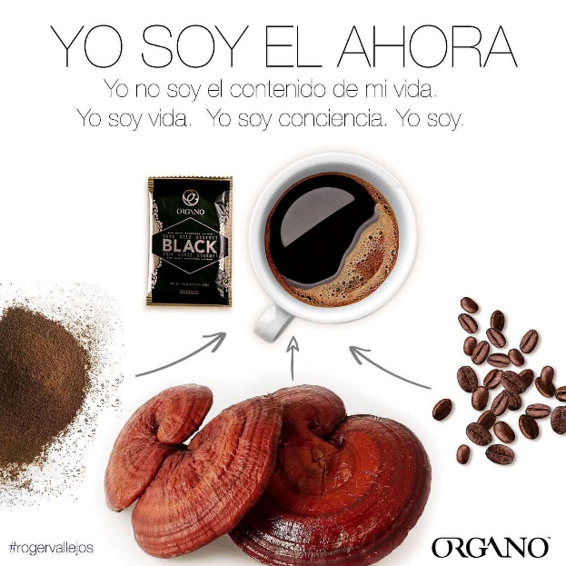
El Ganoderma Lucidum, conocido tradicionalmente como el “hongo de la longevidad”, ha sido utilizado durante siglos en Asia como parte de prácticas de bienestar y equilibrio.

No es un ingrediente nuevo ni una moda reciente. Su uso se remonta a antiguas tradiciones orientales, donde era valorado por su relación con el equilibrio del cuerpo.

Usos tradicionales asociados al Ganoderma:
- Apoyo al bienestar general
- Fuente natural de antioxidantes
- Acompañamiento del equilibrio interno
Tradicionalmente utilizado para ayudar al cuerpo a adaptarse al estrés diario, ORGANO™ incorpora Ganoderma Lucidum en todos sus productos, lo que permite un consumo constante y práctico, sin necesidad de cambiar rutinas.

4. ¿Por Qué el Café ORGANO™ se Siente Diferente?

Muchas personas que cambian su café tradicional por café ORGANO™ notan diferencias en su experiencia diaria.
Esto se debe a varios factores: Café de calidad cuidadosamente seleccionado
Integración de Ganoderma Lucidum.

- menor sensación de acidez comparado con cafés convencionales.
- Energía más equilibrada y sostenida
- Experiencia más suave en el cuerpo
No se trata de tomar más café, sino de tomar café con intención.

5. La Experiencia del Consumo Diario Consciente

Uno de los mayores valores de ORGANO™ es que no exige cambios drásticos.
Cambiar el café diario puede ser:
- El primer paso hacia hábitos más conscientes
- Una forma simple de mejorar la rutina
- Una decisión pequeña con impacto sostenido
El bienestar no siempre viene de grandes transformaciones, sino de pequeñas decisiones repetidas cada día.

6. Productos ORGANO™ con Ganoderma Lucidum

ORGANO™ ha desarrollado una línea de productos funcionales para distintos gustos y estilos de vida:
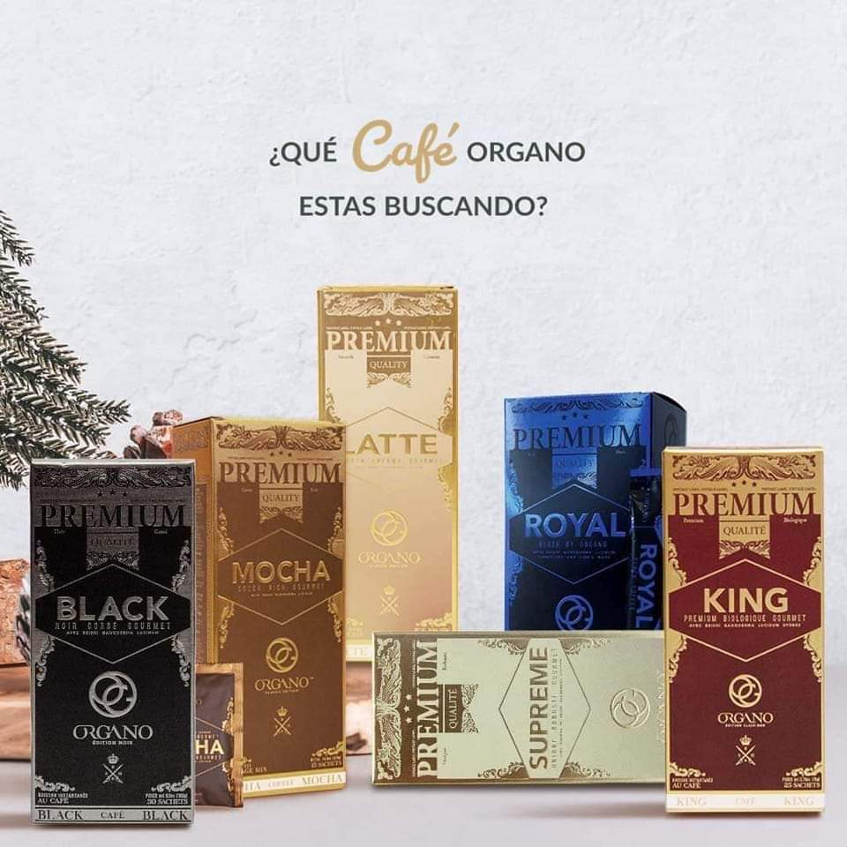
- Café Negro con Ganoderma
- Café Mocha con Ganoderma
- Café Latte con Ganoderma
- Té Verde con Ganoderma
- Chocolate caliente con Ganoderma
- Cápsulas de Ganoderma
Todos ellos comparten un mismo enfoque: bienestar diario, simplicidad y calidad.

7. Ingredientes Funcionales Adicionales ORGANO™
Además del Ganoderma, ORGANO™ ofrece suplementos funcionales con ingredientes utilizados tradicionalmente en distintas culturas:

🍄 Cordyceps

El Cordyceps es un hongo funcional utilizado tradicionalmente en distintas culturas asiáticas, especialmente por personas con estilos de vida activos. A lo largo de los años ha sido valorado como un ingrediente natural que acompaña la vitalidad diaria y el equilibrio energético del cuerpo.
- Su uso tradicional no está orientado a estímulos artificiales, sino a una sensación de energía progresiva y sostenida, integrada al ritmo natural de cada persona.
Usos tradicionales asociados al Cordyceps:

- ✔ Acompañamiento de la vitalidad física diaria
- ✔ Sensación de energía natural y equilibrada
- ✔ Apoyo al rendimiento físico cotidiano, sin sobreestimulación
- ✔ Tradicionalmente utilizado por personas activas y deportistas
- ✔ Acompañamiento de la resistencia y el enfoque durante el día

Dentro del enfoque funcional de ORGANO™, el Cordyceps forma parte de suplementos diseñados para complementar hábitos saludables, actividad física regular y un estilo de vida consciente.
No busca reemplazar el descanso, la alimentación ni el ejercicio, sino acompañar el bienestar integral de manera natural y constante. 🍄 Melena de León (Lion’s Mane)
Ingrediente relacionado con el enfoque, la claridad mental y el bienestar cognitivo.

🌿 Ginseng Panax

El Ginseng Panax es una raíz tradicional ampliamente utilizada en distintas culturas asiáticas desde hace siglos. Ha sido valorada históricamente como un ingrediente natural relacionado con la energía equilibrada, la claridad mental y la adaptación del cuerpo a las exigencias del día a día.
- A diferencia de estimulantes artificiales, el uso tradicional del Ginseng Panax se basa en acompañar los procesos naturales del organismo, favoreciendo una sensación de vitalidad sostenida, sin picos bruscos de energía.
Usos tradicionales asociados al Ginseng Panax:
- ✔ Apoyo a la energía natural diaria
- ✔ Sensación de equilibrio físico y mental
- ✔ Acompañamiento del enfoque y la claridad mental
- ✔ Tradicionalmente utilizado en periodos de alta exigencia física o mental
- ✔ Apoyo a la resistencia cotidiana y al bienestar general
Dentro del enfoque funcional de ORGANO™, el Ginseng Panax forma parte de suplementos cuidadosamente formulados para complementar un estilo de vida activo, consciente y balanceado.
- Su inclusión responde a la filosofía de ORGANO™: integrar ingredientes con historia, tradición y propósito, facilitando hábitos diarios más saludables y sostenibles en el tiempo.

🌿 Tongkat Ali
El Tongkat Ali es una planta tradicional originaria del sudeste asiático, utilizada históricamente dentro de prácticas ancestrales orientadas al bienestar integral, la vitalidad y el equilibrio del organismo.
- A lo largo del tiempo, esta raíz ha sido valorada por su relación con la fortaleza física, la energía sostenida y el acompañamiento de estilos de vida activos. Su uso tradicional se enfoca en apoyar al cuerpo de forma natural, sin recurrir a estimulantes artificiales.

Usos tradicionales asociados al Tongkat Ali:

- ✔ Apoyo a la vitalidad general
- ✔ Sensación de fortaleza física y mental

- ✔ Acompañamiento del equilibrio del organismo
- ✔ Tradicionalmente utilizado en rutinas de alto desgaste físico o mental
- ✔ Apoyo al bienestar integral dentro de hábitos conscientes

Dentro del portafolio de ORGANO™, el Tongkat Ali se integra en suplementos funcionales, formulados para complementar una alimentación equilibrada, actividad física regular y descanso adecuado.
Este ingrediente refleja la filosofía ORGANO™: rescatar ingredientes tradicionales, integrarlos a la vida moderna y promover hábitos diarios más conscientes y sostenibles.

8. ORGANO™: Más que Productos, una Comunidad
ORGANO™ no es únicamente una marca de café funcional. Es una comunidad internacional formada por personas que comparten una misma visión: vivir de manera más consciente, cuidar sus hábitos diarios y crear oportunidades alineadas con sus valores.
- A lo largo de los años, ORGANO™ ha reunido a miles de personas en distintos países que buscan algo más que un producto. Buscan propósito, conexión y crecimiento, tanto a nivel personal como profesional.

¿Qué une a la comunidad ORGANO™?

Las personas que forman parte de ORGANO™ suelen coincidir en intereses y objetivos como:
- 🌱 Bienestar diario, incorporando hábitos simples y sostenibles
- ☕ Productos con propósito, elaborados con ingredientes funcionales y tradición
- 📘 Crecimiento personal, a través del aprendizaje continuo
- 🤝 Acompañamiento y comunidad, donde nadie avanza solo
- 🌍 Nuevas oportunidades, desarrolladas de forma ética y progresiva

Muchas personas llegan a ORGANO™ atraídas por el café, su sabor y su propuesta funcional. Sin embargo, con el tiempo descubren algo más profundo: una filosofía que promueve la constancia, el equilibrio y la construcción a largo plazo.

Una experiencia compartida:
- En ORGANO™, el crecimiento no se vive de manera individual. La comunidad se apoya en la capacitación, el intercambio de experiencias y el acompañamiento entre personas con objetivos similares.

- Esto crea un entorno donde aprender, avanzar y compartir se vuelve parte natural del proceso.
Por eso, para muchos, ORGANO™ deja de ser solo un producto que se consume y se convierte en un estilo de vida, una red de apoyo y una forma diferente de relacionarse con el bienestar y las oportunidades.

9. Una Oportunidad que Nace del Consumo Diario

ORGANO™ no solo es una marca de productos funcionales, sino también una oportunidad de desarrollo personal y financiero basada en hábitos que las personas ya tienen incorporados en su vida diaria, como tomar café, té o suplementos.
- La diferencia principal es que no se trata de vender algo extraño o forzado, sino de compartir una experiencia real con productos que forman parte del consumo cotidiano.
- Muchas personas comienzan simplemente disfrutando el café ORGANO™ y, con el tiempo, deciden recomendarlo a otros de manera natural.
- Este modelo permite que cada persona avance a su propio ritmo, sin presión y de acuerdo a sus objetivos personales.

- Algunos lo hacen solo para cubrir el consumo mensual, otros para generar ingresos adicionales, y algunos deciden desarrollarlo como un proyecto más estructurado.

¿Por qué este modelo resulta atractivo?

- ✔ Se basa en productos de consumo recurrente
- ✔ No requiere inventarios obligatorios ni locales físicos
- ✔ Puede desarrollarse de forma online y desde cualquier lugar
- ✔ Permite combinarlo con otras actividades
- ✔ Cuenta con capacitación y acompañamiento

Miles de personas en distintos países ya forman parte de la comunidad ORGANO™, muchas de ellas iniciando únicamente como consumidores y evolucionando de forma progresiva, sostenible y consciente.
Más que una promesa, esta oportunidad representa una alternativa real para quienes buscan aprovechar mejor sus hábitos diarios y explorar nuevas formas de generar ingresos complementarios.

10. Próximo Paso: Profundiza en el Webinar Gratuito

Si llegaste hasta aquí es porque algo te ha llamado la atención. Quizás te has preguntado:
- ¿Cómo funciona ORGANO™ realmente?
- ¿Cómo puedo transformar mi consumo diario de café en una fuente de ingresos?

- ¿Qué pasos iniciales debo seguir para comenzar mi propio camino con ORGANO™?

- Estas son solo algunas de las preguntas que abordamos en nuestro webinar informativo gratuito, donde te brindamos todo el conocimiento necesario para que puedas dar el siguiente paso con confianza.
Este no es un webinar común, es una invitación a descubrir un estilo de vida diferente, un enfoque hacia la salud, el bienestar y la oportunidad financiera.

¿Qué aprenderás en el webinar?

💡 Cómo funciona ORGANO™: Desde la calidad de nuestros productos hasta el modelo de negocio que permite que miles de personas en todo el mundo ganen dinero simplemente recomendando productos que ya aman.
- 🏆 Casos reales de éxito: Escucharás historias inspiradoras de personas que, como tú, decidieron unirse a la comunidad ORGANO™ y hoy disfrutan de un bienestar mejorado y de ingresos adicionales.

- 🚀 Pasos iniciales para comenzar: Te guiaremos en el primer paso para comenzar este viaje, sin presiones, sin compromisos, y a tu propio ritmo. Te mostraremos cómo puedes hacer que esta oportunidad encaje perfectamente en tu vida cotidiana.

¿Por qué no puedes perderte este webinar?

Este es el primer paso real hacia un futuro diferente. No importa si tu objetivo es mejorar tu salud, disfrutar de un café diferente o generar una fuente de ingresos extra. Este webinar te proporcionará toda la información necesaria para que tomes decisiones informadas y seguras.

Aquí no se trata de una oportunidad más. Se trata de un cambio genuino en la forma en que consumes productos y en cómo esos productos pueden transformar tu vida.

🌍 Regístrate ahora para asegurar tu lugar:

👉 Accede al webinar gratuito aquí: 🌐 https://organobo.com/ingresos-pasivos/

Si decides participar, estarás abriendo una puerta a una nueva forma de vivir y de generar ingresos. ¡Te esperamos con entusiasmo para acompañarte en este camino!

Este es el último paso, la puerta de entrada a un mundo lleno de oportunidades reales, de crecimiento personal, y de un bienestar holístico. No te quedes con la duda, toma acción y regístrate ahora.
🤝 Acompañamiento Personalizado

Nuestro equipo está disponible para responder tus dudas y ayudarte a decidir si ORGANO™ es para ti, como consumidor consciente, emprendedor, o ambos.

